In Cammino per...

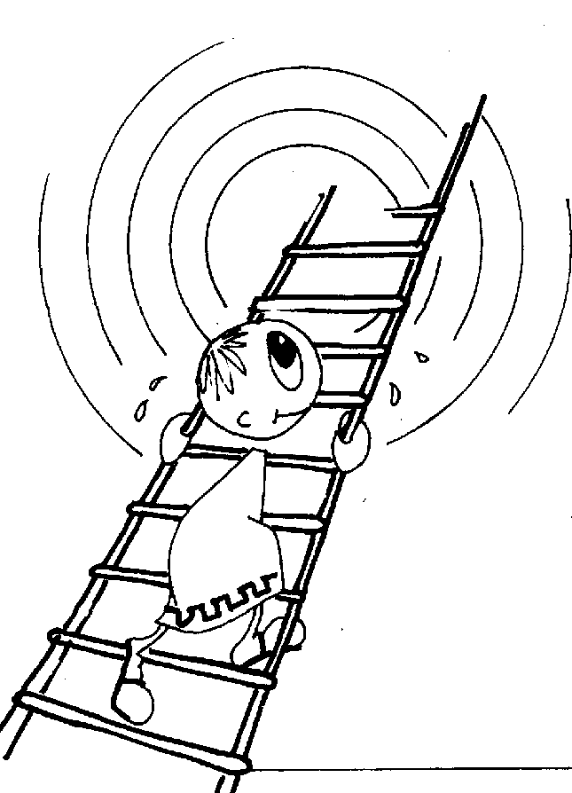
vedere DIO!!!!!!

Catania 7 Marzo 2004
PROGRAMMA DELLA GIORNATA
09:30: Recita dell’ Ora Media e…
10:40: Deserto
11:30: Gruppi di Riflessione
13:00: Pranzo e Tempo Libero
15:00: Liturgia Penitenziale
16:45: Celebrazione Eucaristica
La parabola del figlio perduto
Disse ancora: “Un uomo aveva due figli. Il più giovane disse al padre: Padre, dammi la parte del patrimonio che mi spetta. E il padre divise tra loro le sostanze. Dopo non molti giorni, il figlio più giovane, raccolte le sue cose, partì per un paese lontano e là sperperò le sue sostanze vivendo da dissoluto. Quando ebbe speso tutto, in quel paese venne una grande carestia ed egli cominciò a trovarsi nel bisogno. Allora andò e si mise a servizio di uno degli abitanti di quella regione, che lo mandò nei campi a pascolare i porci. Avrebbe voluto saziarsi con le carrube che mangiavano i porci; ma nessuno gliene dava. Allora rientrò in se stesso e disse: Quanti salariati in casa di mio padre hanno pane in abbondanza e io qui muoio di fame! Mi leverò e andrò da mio padre e gli dirò: Padre, ho peccato contro il Cielo e contro di te; non sono più degno di esser chiamato tuo figlio. Trattami come uno dei tuoi garzoni. Partì e si incamminò verso suo padre.
Quando era ancora lontano il padre lo vide e commosso gli corse incontro, gli si gettò al collo e lo baciò. Il figlio gli disse: Padre, ho peccato contro il Cielo e contro di te; non sono più degno di esser chiamato tuo figlio. Ma il padre disse ai servi: Presto, portate qui il vestito più bello e rivestitelo, mettetegli l’anello al dito e i calzari ai piedi. Portate il vitello grasso, ammazzatelo, mangiamo e facciamo festa, perché questo mio figlio era morto ed è tornato in vita, era perduto ed è stato ritrovato. E cominciarono a far festa. (Lc 15, 11-24)
Un uomo aveva due figli. Il più giovane disse al padre: <<Padre, dammi la parte del patrimonio che mi spetta>>. E il padre divise tra loro le sostanze.
Il padre poteva irrigidirsi, era nei suoi diritti; ma Dio è rispetto, Dio è finezza. Dio è resistenza disarmata; Dio è amore che non contesta. Dio è dolcezza. Sapeva dove sarebbero finite le sue sostanze, conosceva bene l'incoscienza del richiedente. Erano sostanze faticate, sudate, sofferte: ma il padre non resiste. Dio è silenzio che ama. Dio è finezza. Dio è anche silenzio che parla.

- Dopo pochi giorni partì per un paese lontano, e là visse da dissoluto sperperando tutto.
Svende e parte. E il padre lo guarda come dilapida tutto il patrimonio creato con una vita intera di sacrifici. Ma non proibisce, non parla. Soffre soltanto e si lascia lacerare, perché Dio è tolleranza infinita. Non è mai condiscendenza al male, ma è attesa.
L'amore sa attendere, resiste a tutte le impazienze. L'amore è resistenza nella sofferenza. Dio è tutto questo non per un figlio insensato, ma per i miliardi di figli traditori. L'umiltà dell'amore è sconcertante. L'amore è umiltà sconcertante.

Dio aiuta con la prova
- Quando ebbe speso tutto, in quel paese venne una grande carestia ed egli cominciò a trovarsi nel bisogno.
Il protagonista della parabola non è tanto il figlio, è soprattutto il padre. A un certo momento Dio, nel suo silenzio, interviene. Come? Aiutando a riflettere. Senza riflessione non c'è conversione.
La prova! Dio aiuta con la prova, una prova proporzionata, che provochi la riflessione, che aiuti a rinsavire, una prova che tiri fuori dalla melma. Il primo mezzo per salvare lo sventurato è costringerlo a sentirsi perduto. Scialacquava, spendeva, faceva lo spensierato: ora prova la fame. Non stimava la fatica, il lavoro, ora comincerà a capire com'è prezioso un pezzo di pane. La prova è medicina.

Fin qui Gesù ha spiegato che il Padre: è pazienza infinita, è rispetto, è generosità senza limiti, è amore che sa soffrire in silenzio, è amore operante, è attesa rispettosa, è tenerezza che sa sanguinare e tacere, è creatività per raggiungere l'uomo in fondo all'abisso, è volontà di salvezza.

Allora rientrò in se stesso
- Si mise a servizio di un padrone che lo mandò nei campi a pascolare i porci. Avrebbe voluto saziarsi con le carrube dei porci, ma nessuno gliene dava.
Lui che disprezzava le fatiche del vecchio padre, è obbligato a guadagnarsi il pane. Lui che non conosceva la preziosità del denaro, deve umiliarsi al lavoro più degradante.
Le cose che si sanno, non si sanno affatto finché non si provano. E' amore anche questa permissione di Dio, amore operante: Dio che conduce per mano, che fa vedere, che insegna con infinita pazienza. E fa anche provare la fame: solo così il sapore del pane acquista pregio e valore. Lui il sensuale, il ghiottone… gli basterebbe il cibo dei porci, ma nemmeno quello gli è dato.
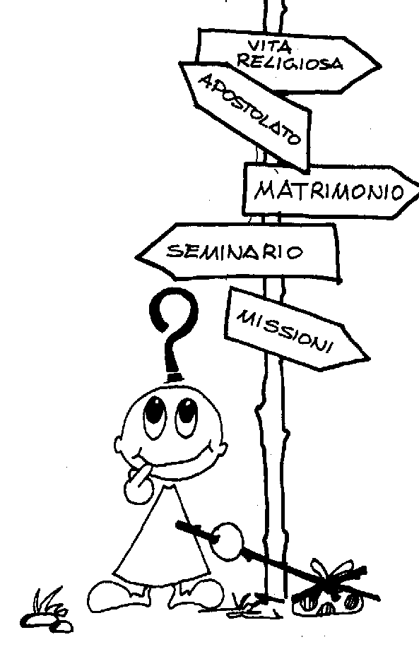
Padre, tu non abbandoni proprio nessuno, anzi insegui con più intensità chi è nel bisogno. E' la tenerezza di Dio, che insegue il peccatore, non l'abbandona alla sua incoscienza.

- Allora rientrò in se stesso e disse: <<Quanti garzoni in casa di mio padre hanno pane in abbondanza, e io qui muoio di fame! Mi alzerò e andrò da mio padre…>>.
La fame spezza le resistenze dell'insensato. Trionfa la ragione. Obbliga a pensare e poi a decidere. E' la prova che aiuta a rinsavire. La prova fa cadere le bende dagli occhi.
Padre, siamo insensati come bambini, e tu con pazienza ci conduci. Che fatica a spezzare la nostra testa dura, ma tu sei pazienza invincibile! Grazie, Padre, per tutto quello che sai fare per guarirci dalla nostra insensatezza. Grazie per l'arte finissima nel condurci, nel trasformarci fino a far scaturire quel sì che non riusciva a venir fuori.

<<Dirò: ho peccato>>
- Mi alzerò e andrò da mio padre e dirò: <<Padre, ho peccato contro il cielo e contro di te, non sono più degno di essere chiamato tuo figlio>>.
Padre, ad un certo momento tu fai tornare in cuore il ricordo della tenerezza che avevi usato, la pazienza, la tolleranza, l'amore che si era calpestato… e spunta anche la coscienza del tradimento. La riflessione sfocia nelle decisioni concrete, scatta la volontà. Padre, la tua è pazienza a misura infinita, è un lavoro di cesello sull'animo umano che non capiremo mai; situazioni dure, vergogna, umiliazioni, confronti; il tuo amore è creativo e inesauribile.

- <<Trattami come uno dei tuoi garzoni…>>. Partì e s'incamminò.
Il pentimento significa riparazione. Padre, anche questo lavoro nell'interno della volontà è la tua grazia che lo compie, il pentimento deve consolidarsi e diventare efficace, il pentimento è azione e riparazione.
Padre, tu non perdoni soltanto: tu ricostruisci con pazienza infinita l'amore. Prima era amore interessato; con la sofferenza e la riflessione diventa amore consistente e vero. Padre, non sei soltanto amore, sei il costruttore, il formatore, il forgiatore dell'amore in noi.

Il padre gli corse incontro
- Quando era ancora lontano, il padre lo vide.
Lo attendevi. Sei sempre in attesa di noi peccatori. I tuoi occhi non ci abbandonano mai, perché il tuo cuore è sempre con noi. Conti i passi del ritorno. Stai in ansia per i nostri ritardi, i nostri arresti. Incoraggi con i tuoi occhi ogni passo verso di te. Lo faciliti anche.
Potresti fare l'assente, fare il papà ferito, offeso, che vuole una rivalsa; invece hai dimenticato tutto, aspetti… prepari l'incontro. Sei tenerezza. Dimentichi. Ami soltanto. Non fai mai pagare: l'amarezza, la solitudine, la sozzura del male non è già una paga che basta?

- E commosso gli corse incontro.
Commosso, perché? Perché il figlio nel suo egoismo si era fatto tanto male da sentire il bisogno
del ritorno. Il peccato è sofferenza e tu senti questa sofferenza; il papà soffre col bambino malato, il papà vive sulla sua carne le torture del proprio figlio: tu sei così rispetto al peccatore.
Gli corri incontro: perdi la tua dignità di padre. Il tuo cuore non rispetta nessuna legge di comportamento. In quel correre c'è tutta la spontaneità del tuo amore. Corri, non attendi; corri, sei diventato bambino. Padre, il tuo amore non potrà mai essere misurato dalla mia misura.

- Gli si gettò al collo.
L'amore del Padre è descritto così al vivo che non potrebbe essere espresso con una incisività maggiore. Non c'è neppure ritegno nell'esprimere l'amore, segno che è travolgente. Gesù sta insegnando una cosa inaudita, inconcepibile: il Padre ama il peccatore in modo travolgente.
Cosa importano le difficoltà, le incomprensioni, le lotte, quando una cosa è sicura: Dio non mi ama per quel che valgo, mi ama e basta! E mi ama di amore travolgente; conosce solo l'amore, e un amore senza misura.
Che delitto non credere al tuo amore! Che insensatezza pensare più alla colpa che alla tua misericordia infinita!


Non sono più degno
- E lo baciò.
Il segno del perdono pieno, dell'affetto pieno. Si bacia per dire tutto senza parole. Si bacia per cancellare un passato in modo completo.
Padre, posso commettere anche i più orrendi delitti (questo poveretto aveva distrutto con la sua insensatezza metà del patrimonio e poi si era sporcato di fango da capo a piedi), ma nessun delitto è così grande da arrestare il tuo amore. Anzi, più il delitto è grande, più sembri capace di tenerezza e di perdono. Padre, tu baci! Tu sei padre e devo capire di lì che cosa attendi. Baci e intervieni così con la potenza della tua tenerezza. Baci, e obblighi a rispondere.

- Il figlio gli disse: <<Padre, ho peccato contro il Cielo e contro di te>>.
Mette Dio prima di suo padre; ha capito già qualcosa nella sua ottusità interiore. Ha saputo accostare il tradimento al padre col disprezzo di Dio. Dio e suo padre sullo stesso piano: è tanto per uno scapestrato.
Il pentimento ha aperto la breccia della riflessione: gli ha fatto capire che mettere sotto i piedi il proprio padre era orribile davanti a Dio. Il pentimento ha le sue leggi: c'è il <<mi alzerò e andrò>>; c'è <<scelgo di fare il garzone>> e c'è <<riconosco il mio peccato>>. Il pentito ha bisogno di fatti concreti.

- << Non sono più degno di essere chiamato tuo figlio>>.
Il figlio ha una dignità che non poteva essere calpestata. Il poveretto l'ha sentita questa dignità andata in frantumi: ha dovuto infangarsi per capirlo bene, infangarsi fino a scendere al livello dei porci.
Non sono più degno! Ho solo più da essere livellato ai garzoni, ultimo fra i garzoni (e un garzone poco abituato al lavoro, perciò pochissimo utile all'azienda paterna).
Non sono più degno! E' l'amarezza del cuore che lo fa parlare, ed è anche il residuo di bontà che è emerso, non ancora sopraffatto dal male. Anzi, il discorso preparato stava continuando, ma il padre non ha bisogno che vada avanti. Il padre lo ferma lì.

- Ma il padre disse ai servi: <<Presto, portate qui il vestito più bello e rivestitelo>>.
L'impazienza del padre non lascia finire il discorso, mostra la sua tenerezza traboccante verso il figlio, la sua riconoscenza. Sì, è riconoscente <<perché>> il figlio era morto ed è resuscitato, era perduto ed è stato ritrovato. Presto, non perdiamo tempo, urge fare festa.
Prima di tutto cancellare il ricordo della miseria del figlio, cancellare tutti i residui che ricordavano quell'esperienza tremenda. Era lì il primo atto della festa: che nessuno (nemmeno il figlio) ricordasse più il passato. E allora il vestito nuovo, il vestito più bello, quello della Pasqua, quello delle nozze.
La parabola del padre buono qui esplode: bisogna chiamare tutti alla festa, tutti i vicini. Che cosa importa ai vicini? Ma al padre interessa ci siano anche i vicini.

- <<Mettetegli l'anello al dito e i calzari ai piedi>>.
Che sia tutto come prima, figlio come prima, capo- casa come prima, responsabile come prima! Non basta il vestito più bello per cancellare il ricordo dei vecchi brandelli e della sporcizia passata. Ci vuole il coronamento: la dignità di <<figlio del padrone>>.
Il Padre sta perdendo il senno per la gioia? Sì, è pazzo di gioia: ci sarà più gioia in cielo per un peccatore pentito per novantanove giusti…

Ne avrà di feste da celebrare, il Padre del cielo
- <<Portate il vitello grasso, ammazzatelo, mangiamo e facciamo festa>>.
Facciamo festa! Per lui il ritorno è festa. La conversione è festa. Non ha più importanza quel che è stato. Il passato è cancellato per sempre. Nemmeno il ricordo amaro. Festa! Facciamo festa, perché sia aiutato l'atteggiamento di <<non ricordare il passato>>.

Ne avrà di feste da celebrare il Padre del cielo, dato che di figli balordi è pieno il Mondo. Facciamo festa! Bisogna proprio che il sacramento sia festa. Se non è festa, manca una nota importante voluta da Gesù.

- <<Perché questo mio figlio era morto ed è tornato in vita, era perduto ed è stato ritrovato>>. E cominciarono a far festa.
E' la festa della vita: era morto ed è tornato in vita. E' la festa del grande ritorno: era perduto ed è stato ritrovato. Era morto! Dato per morto, per tutti, ma non per il cuore del papà che non si dava pace per lui, lo inseguiva come il pastore con la pecorella perduta.
Intervista ad un Confessore
Il Sacramento del Perdono: gioia di Dio e gioia dell’uomo

Qual è la preoccupazione maggiore che dovrei avere venendo a ricevere il Sacramento?
La cosa più importante è che tu capisca che il sacramento è un atto di fede nella potenza guaritrice di Cristo. Tu non devi vedere il prete, tu devi scorgere Cristo in lui. Poi devi sapere bene che il gesto che stai per compiere è una riparazione di amore. Quando si ama veramente le cose non costano più.

Sento un po’ di resistenza al sacramento, cosa devo fare?
Reagisci! Devi fare un po’ di autoumorismo, devi smontarti. Prendi in mano la catechesi di Cristo sul sacramento del perdono: il cap.15 di Luca. Davanti ad un padre che corre verso il figlio peccatore, lo abbraccia, lo copre di baci, piange di gioia…puoi ancora avere paura di inginocchiarti a chiedere perdono?
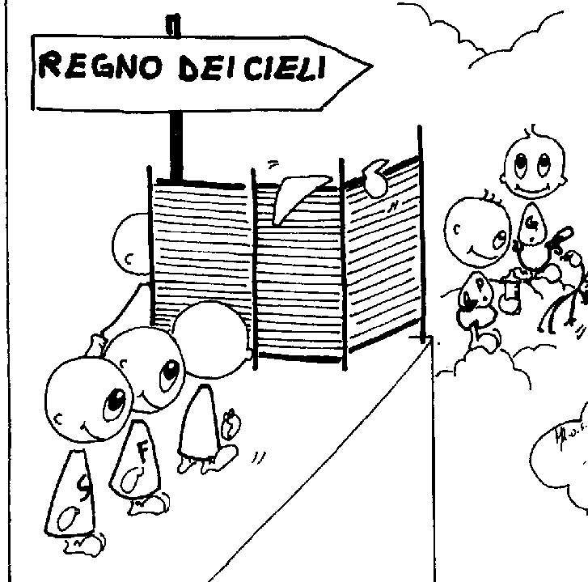

Io sento dentro di me come la voce della mia debolezza che mi dice: è inutile, tanto sarà tutto come prima. Come devo reagire?
Devi reagire con fermezza. Non è assolutamente vero che “sarà tutto come prima”. Se ricevi il sacramento bene, in te ci sarà la forza vitale di Cristo che opera, che sostiene, che incoraggia, che conforta. Il sacramento ben ricevuto lascia un segno. Non è un colpo di bacchetta magica,tuttavia è una forza misteriosa di Dio, che scatterà in te al momento giusto, se tu collabori, se tu fai la tua parte.

Posso attendermi qualcosa di sensibile nel mio incontro con Cristo nel sacramento?
Non cercare questo. Lascia fare a Dio. Certe volte Dio tocca la tua sensibilità fino a farti piangere, fino a farti sanguinare. Spesso invece non senti nulla. Il sacramento è un atto di fede, proprio per questo non opera (normalmente) nel sensibile. Accettalo con naturalezza. Sono le tue decisioni che contano. E’ la tua volontà di combattere unita alla forza di Cristo. E la tua volontà di pregare molto che conta, di vigilare su te stesso, di usare quei mezzi di difesa che hai sperimentato essere più efficaci.

E’ meglio essere breve o lungo nell’attesa?
E’ meglio andare al nocciolo. Se ti perdi nei particolari rischi di sfocare l’essenziale. Và a quello che ritieni veramente grave e sorvola sul resto. Tutto è importante, ma se hai il cancro, è il cancro che preme, non preoccuparti se tra i tuoi mali c’è anche un dente cariato.Pensa al tuo cancro. Chiedi la guarigione. Sii schietto fino a sanguinare.

Se sento l’attrazione del male, posso dire che sono pentito?
Dio non ti chiede di essere immune dall’attrazione del male. Dio ti chiede delle decisioni ferme, concrete proporzionate. E’ questo che fa l’ossatura vera del tuo pentimento. Punta lì. Un grande uomo ha scritto: “Ciò che nell’uomo non è decisione è segatura” (Varillon). La tua confessione conta in proporzione delle tue decisioni.

Di quali colpe c’è l’obbligo stretto di confessarsi?
Il vecchio catechismo rispondeva così (e la sua risposta è sempre valida): “ Siamo obbligati a confessarci di tutte le colpe gravi non ancora confessate o confessate male. Giova però confessare anche i peccati veniali”.

Colpe gravi:
in una confessione straordinaria forse è bene che tralasci ciò che è secondario.

Colpe non ancora confessate :
devi indagare su ciò che non hai mai confessato o per vergogna o per negligenza.

Colpe gravi confessate male:
la regola più semplice è farti aiutare dal confessore dicendo: “Ho un groviglio per il mio passato, mi aiuti con qualche domanda”.

Se non sono deciso ad essere schietto, sarebbe meglio non ricevere il sacramento?
Si, sarebbe meglio non confessarsi. Se non sei deciso alla sincerità, sta’ lontano dal sacramento. Un sacrilegio è veleno, non converte e non dà forza, toglie le forze!

Il pensiero dei miei sbagli passati mi toglie la pace; cosa devo fare?
Apri il Vangelo alla Passione di Cristo e leggi col cuore. Sprofondati nel dolore di Cristo. Poi apri il Vangelo di Luca al cap. 15, leggi e rileggi. La tenerezza di Dio ti darà pace.

Vivo un’occasione volontaria di colpa grave , posso ricevere il sacramento?
No, non puoi. Se vivi volontariamente in un’occasione di colpa grave è segno che in te non è ancora entrata l’idea della conversione. Non puoi confessarti, sarebbe una profanazione al sacramento.

Il mio passato è un caos, cosa dovrei fare per mettermi a posto?
Fatti aiutare dal sacerdote. Dì con semplicità che non riesci a mettere ordine nella tua coscienza, e rispondi con schiettezza alle sue domande.

In un momento particolare della vita avevo ricevuto il sacramento in modo eccezionale;poi, credo, sono stato fedele al Signore fin qui. Cosa dovrei fare questa volta per ricevere bene il sacramento?
E’ bene che non ritorni a rinvangare il passato. Però poni a te stesso con chiarezza questa domanda: “Cos’è che da molto tempo il Signore mi sta chiedendo e che io rifiuto? Sto negando qualcosa a Dio?”

Basta la confessione delle proprie colpe? Non è troppo poco?
No, la confessione suppone la conversione. Una conversione suppone un programma chiaro, concreto, di ripresa. Le tue decisioni devono essere precise, concrete , proporzionate. Devi anche pensare ad una riparazione. Un male non riparato è segno di un pentimento insufficiente, fatto di parole soltanto.
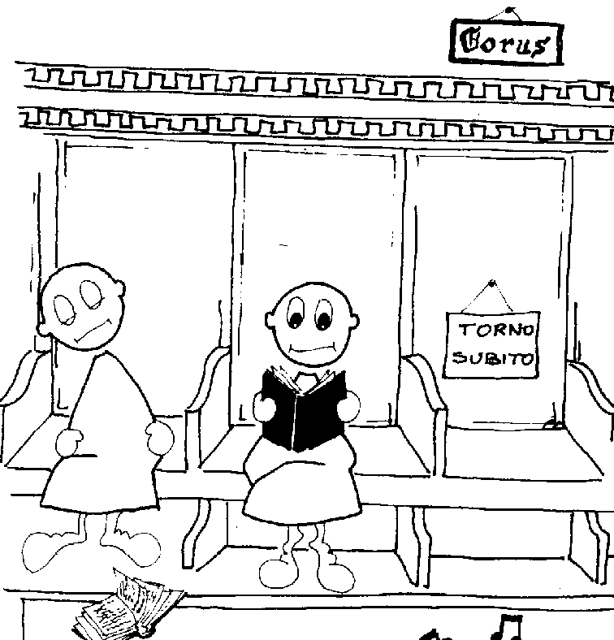

Come impiegare bene il tempo dell’attesa?
Il tempo dell’attesa è prezioso, per te e per gli altri, non sciuparlo! La cosa migliore è sprofondarti nella Parola di Dio. Leggi e rileggi i racconti della Passione e le pagine più belle del Vangelo sulla misericordia di Dio:
-prega per chi si sta confessando;
-annota se vuoi, i tuoi impegni;
-fà passare davanti a te i più bei doni che Dio ti ha fatto.
Sono tutti mezzi che aprono all’amore e ti preservano dalla dissipazione.

Dopo il sacramento qual è la cosa più importante da fare?
E’ custodire la tua gioia. Se hai ricevuto bene il sacramento, avrai probabilmente una gioia immensa, ti verrà anche il desiderio di comunicarla agli altri. E’ importante che tu non guasti con la dissipazione le ore preziose che seguono il sacramento. Prega molto e fa qualche penitenza che ti costi un po’. Programma anche qualche bella carità. Consacrati alla Madonna.
Celebrazione Penitenziale
Canto: Purificami, o Signore

Sac.: Nel nome del Padre e del Figlio e dello Spirito Santo.
Tutti: Amen
Sac.: Grazia e pace a voi da Dio nostro Padre e dal Signore nostro Gesù Cristo, che ha dato la vita per noi e ci ha lavato dai peccati nel suo sangue.
Tutti: E con il tuo spirito
Sac.: Fratelli, Dio ci chiama ancora una volta alla conversione: preghiamo per ottenere la grazia di una vita nuova in Cristo Signore.

(Silenzio)

Sac.: Manda su di noi, Signore, il tuo Santo Spirito, che purifichi con la penitenza i nostri cuori e ci trasformi in sacrificio a te gradito; nella gioia di una vita nuova loderemo sempre il tuo nome santo e misericordioso. Per Cristo nostro Signore.
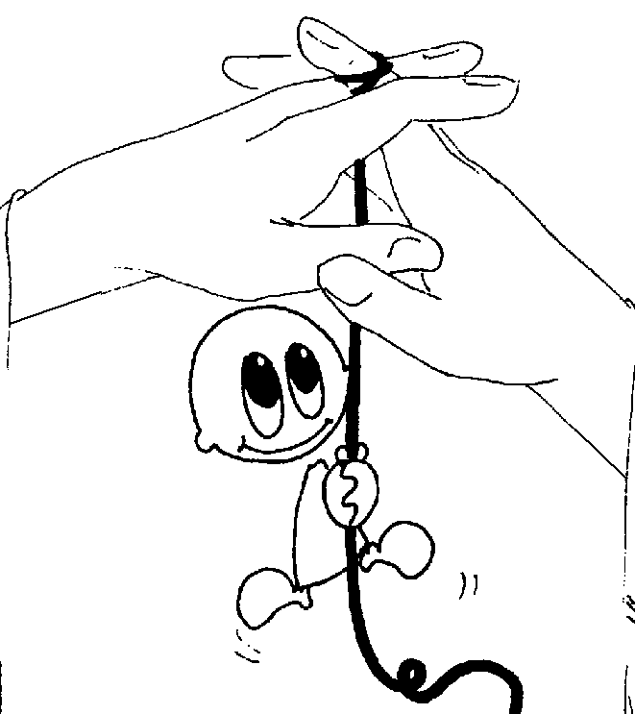
Tutti: Amen

Canto: Lode a te, o Cristo, Verbo di Dio

Sac.: Lc 15, 11-24

Canto: Lode a te, o Cristo, Verbo di Dio

Sac.: Preghiamo Dio nostro Padre, perché ci doni la grazia della conversione e della vita nuova in Cristo, nostro Signore.
Lettore: Preghiamo insieme, dicendo: Abbi pietà del tuo popolo
Tutti: Abbi pietà del tuo popolo.
Lettore: Amico degli uomini che hai sopportato l’obbrobrio della croce.
- Vittima per amore che effondi il tuo sangue per i figli della Chiesa.
- Sacerdote sommo che offri a Dio il sacrificio della salvezza.
- Primogenito tra molti fratelli che cancelli i nostri peccati nel tuo sangue.
- Salvatore che doni alla Chiesa il tempo della salvezza.
- Cristo crocifisso, potenza e sapienza di Dio.
- Vittima immacolata, che hai versato il tuo sangue sull’altare della croce.
- Signore Gesù, coronato di gloria e di onore a causa della morte che hai sofferto.
Sac.: Fratelli e sorelle, confessate i vostri peccati e pregate gli uni gli altri, per ottenere il perdono e la salvezza.
Tutti: Confesso a Dio onnipotente…

Confessione e assoluzione individuale

Canto: Apri le tue braccia

Domandati:

- In questa Quaresima che impegno ho messo e sto mettendo

per conoscere meglio Gesù? Che impegno ho messo per
testimoniarlo meglio? Gesù potrà non vergognarsi di me?

- Riesco ad amare tutti coloro che il Signore ha messo attorno
alla mia vita di tutti i giorni? Anche quelli che più mi
danno fastidio? Mi impegno a vedere in quest’ultimi il volto
e la persona di Cristo da amare?

- Se oggi mi incontrasse Gesù, potrebbe rimproverarmi di avere qualcuno che non ho perdonato? Mi sto impegnando affinché impari ad accogliere tutti e ad evitare situazioni di rotture di dialogo?

- Mi sento in cammino con la Chiesa/comunità verso Gesù, verso una piena conoscenza e testimonianza di Gesù? O sto camminando per conto mio?
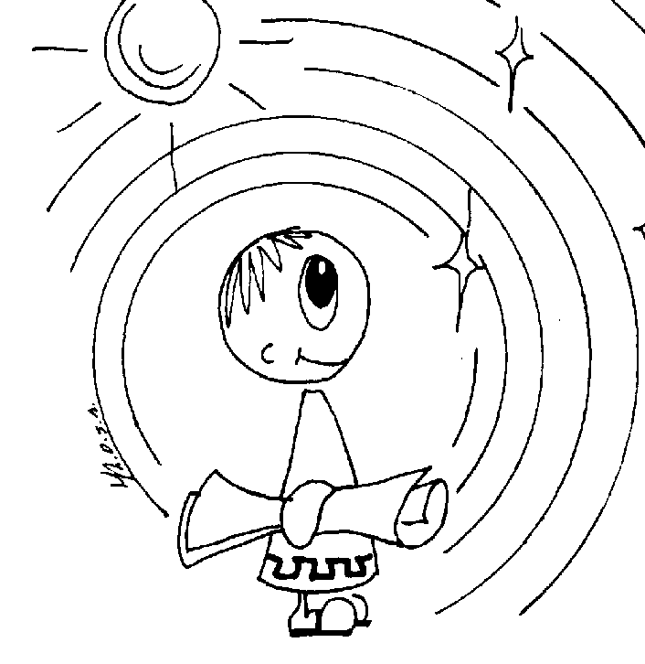

- Posso dire di essere e vivere nella Chiesa/ Comunità parrocchiale ripercorrendo le stesse tappe della vita di Gesù (Betlemme come luogo dell’ascolto di Dio e dei fratelli; Nazareth come
luogo in cui tessere relazioni; Gerusalemme come luogo dove annunciare Dio)?

- Sento l’esigenza di ricevere il sacramento del Perdono frequentemente? O per me è un sacramento superfluo o da tener ben lontano? Come mi accosto ad esso?

- Nella mia vita sento il peso del peccato come rottura con Dio e il prossimo?

